Государственное бюджетное общеобразовательное учреждение

Средняя общеобразовательная школа № 8 г. Беслан

Урок литературного чтения

4 класс

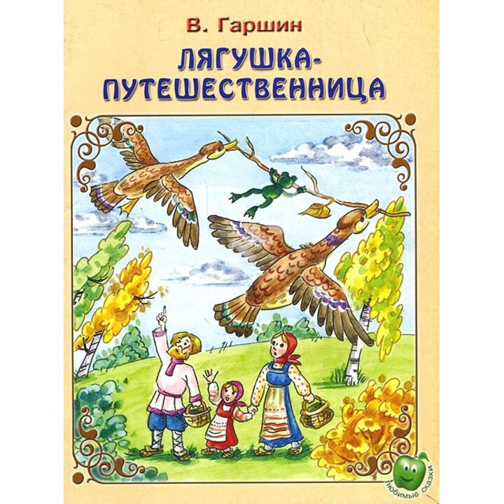

Учитель начальных классов

Фадеева Светлана Сергеевна

2020 г.

Урок: Литературное чтение 4 класс программа «Школа 21 века»

Тема: В.М. Гаршин «Лягушка-путешественница»

Цель: формирование читательского кругозора и приобретение опыта самостоятельной читательской деятельности.

**Задачи:**

**Личностные:**

-учиться принимать другую точку зрения, уважительно относиться к одноклассникам;

-учиться определять свою позицию;

-мотивация к изучению предмета через межпредметную связь окружающего мира и литературного чтения;

-формирование нравственного сознания и эстетического вкуса; понимание духовной сущности произведения

**Коммуникативные:**

-учиться четко, правильно высказывать свое мнение, доказывать его, выявлять точку зрения автора и выражать свою,

- сотрудничать в паре, группе для решения учебной задачи.

**Регулятивные:**

-учиться выбирать действия в соответствии с поставленной задачей;

-использовать установленные правила в контроле способа решения;

-продолжить работу по формированию умения проводить анализ произведения, определять тему, жанр, различать содержание (о чём) и форму (как) художественного произведения;

**Познавательные:**

-учиться находить информацию в тексте;

-фиксировать ее в виде плана;

-проводить анализ и синтез объектов;

-развитие художественно-творческих и познавательных способностей, эмоциональной отзывчивости при чтении; воспитание интереса к чтению и книге.

**Предметные:**

-формирование полноценного восприятия художественного произведения – на уровне главной мысли (идеи);

-обучение самостоятельной работе над текстом произведения (самостоятельно читать, выделять художественные детали, раскрывающие образы героев; определять главную мысль)

**Оборудование:**

Текст, интерактивный комплекс, портрет В.М.Гаршина

|  |  |  |
| --- | --- | --- |
| Этап урока | Деятельность учителя | Деятельность обучающихся |
| 1.Организационный момент.  2. Сообщение темы урока подготовленными заранее детьми. | Гостей всех поприветствуем-  Начнём скорей урок!  В.М. Гаршин «Лягушка путешественница»  (записано на доске)  https://documents.infourok.ru/8ede2893-88d3-4374-89b5-2b36fe960337/0/image033.jpg  https://im0-tub-ru.yandex.net/i?id=4b4434c133f1a93b291099bbaf90dfe6-l&n=13 | В.М. Гаршин «Лягушка путешественница»  Биография автора (сообщения учащихся)  1.Род Гаршиных — старый дворянский род  Уже ребёнком Гаршин был крайне нервным и впечатлительным, чему способствовало слишком раннее умственное развитие (впоследствии страдал приступами нервного расстройства)  2.Он учился в петербургской гимназии. После окончания гимназии, поступил в Горный институт, но не закончил его. Война с Османской империей прервала его занятия: он поступил добровольцем в действующую армию, был ранен в ногу; выйдя в отставку, отдался литературной деятельности.  3.В 1880 году, потрясённый смертной казнью молодого революционера, Гаршин заболел психически и был помещён в лечебницу для душевнобольных  4.(31) марта 1888 года после мучительной, бессонной ночи Гаршин вышел из своей квартиры, спустился этажом ниже и бросился с лестницы в пролёт. Его подняли разбитого, с переломленной ногой, и перенесли в квартиру. Несколько часов он пробыл в сознании, затем его перевезли в больницу Красного Креста, где он, вскоре скончался, не приходя в сознание. |
| Беседа о биографии и творчестве автора  (проверка восприятия) | -Где учился В.М. Гаршин?  -Почему он не окончил университет?  -Что послужило поводом для того, чтобы Гаршин занялся литературным творчеством?  -Как умер писатель?  Откройте учебники на стр. 91, прочитайте информацию о творчестве В.М. Гаршина  -Каким литературным жанрам отдавал предпочтение писатель?  -Какая главная тема его произведений? | Самостоятельная деятельность обучающихся, направленная на поиск информации |
| Первичное чтение | Внимательно прочитать текст, Обратите внимание на то, как автор относится к главной героине | Чтение по цепочке (по абзацу)  По ходу чтения, дети выделяют в тексте слова, которые выражают отношение автора к главной героине |
| Анализ произведения  Словарная работа | Как же относится автор к лягушке?  Ирония- [греческое eironeia — притворство] — явно-притворное изображение отрицательного явления в положительном виде  -В чем проявляется ирония автора?  Составьте словесный портрет героини.  Выберите слова, которые помогут описать лягушку  *Лягушка*  *Хвастливая, осторожная*  *любопытная, умная*  *жадная, глупая, смелая несдержанная, злая трусливая, молчаливая, обидчивая*  *общительная, грубая*  *внимательная, лживая*  *добрая, вежливая*  -Как характеризуют лягушку слова (шлепнулась  бултыхнулась. полетела вверх тормашками)? | С иронией  Дети подтверждают словами из текста |
| Работа с текстом | –Какой это жанр литературы?  -Докажите словами из текста  - Прочитайте ещё раз сказку. – Подумайте, сколько эпизодов можно выделить в ней.  1.Жизнь до встречи с утками  2. Знакомство с утками  3. Безумное изобретение  4.Путешествие закончилось | Самостоятельная деятельность обучающихся, направленная на поиск информации  Работая в парах, дети составляют план  Проверка |
| Физ. минутка | Вы хорошо поработали, давайте немного отдохнем и выполним гимнастику для глаз.  1Потянитесь.  2.Расслабтесь, крепко зажмурьте глаза, откройте веки.  3.Посмотрите вдаль перед собой, теперь на кончик носа.  4. Еще раз потянитесь | Дети выполняют гимнастику для глаз |
| Работа над выразительностью чтения | -Как вели себя люди, когда увидели летящую лягушку?  -Что сгубило путешественницу  Выразительно прочитайте последний эпизод сказки, передавая нужным тоном и темпом чтения восхищение людей и хвастовство лягушки. | Люди восхищались  Изобретательную лягушку погубило хвастовство |
|  |  |  |
| Итог:  Просмотр мультфильма  (отрывок) | -Что хотел сказать нам автор произведения?  -Чем запомнился урок., чему научил вас? | Работать с текстом, анализировать произведение, составлять словесный портрет героев, выразительно читать |
| Домашнее задание: | -Пересказать от имени лягушки один из эпизодов сказки.  Разделить текст на «кадры» для диафильма. |  |